
Міністерство освіти і науки України
Національний технічний університет України
“Київський політехнічний інститут імені Ігоря Сікорського”
Факультет інформатики та обчислювальної техніки
Кафедра інформатики та програмної інженерії

Лабораторна робота №8
Аналіз текстів на мові Python
Тема: Навчання моделей spaCy
Варіант: 1

Виконав Перевірила:
студент групи ІП-11: Тимофєєва Ю. С
Панченко С. В.

Київ 2023
Зміст
1 Мета лабораторної роботи 6
2 Завдання 7

Мета лабораторної роботи
Ознайомитись з додаванням власних прикладів до моделей spaCy та компонентом для класифікації текстів.

Завдання
- Створити кілька своїх прикладів у форматі json за тематикою варіанту (англійською або українською мовою)для розпізнавання нового типу сутностей (обрати самостійно). Створити програму, що додає ці приклади до існуючої моделі spaCy, навчає модель. Продемонструвати роботу.
- Застосувати компонент TextCategorizer для визначення намірів. Дані для навчання за тематикою варіанту обрати самостійно або скористатись вказаним файлом(utterance містить висловлювання, intent-намір). Дані файли містять приклади діалогів користувачів з системою-помічником за певною тематикою, наприклад, замовлення квитків і т.д. Навчити компонент та продемонструвати роботу.
Варіант 1.Тематика: музика. Файл music.json.

Виконання

Завдання перше
Завантажимо пакет.
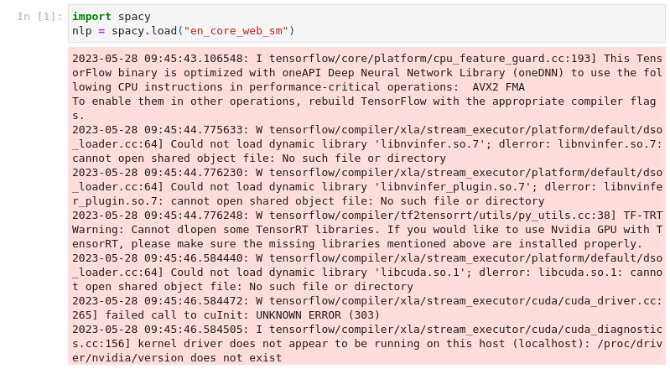
    - Сутності
Для початку візьмемо сутності з речень та виведемо їх.
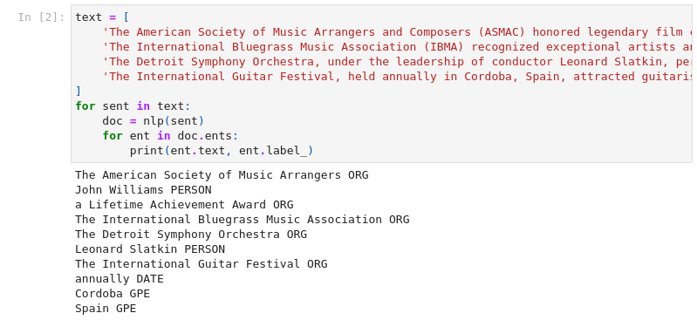
    - Сутності
Навчимо модель.
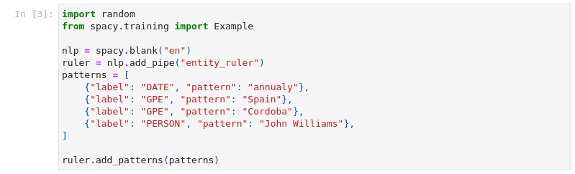
    - Навчання моделі
Продемонструємо роботу.
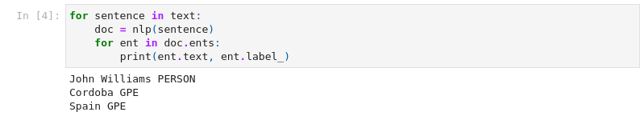
    - Робота моделі

Завдання друге
Дістанемо з json файлу потрібну інформацію та представимо її у csv-форматі.
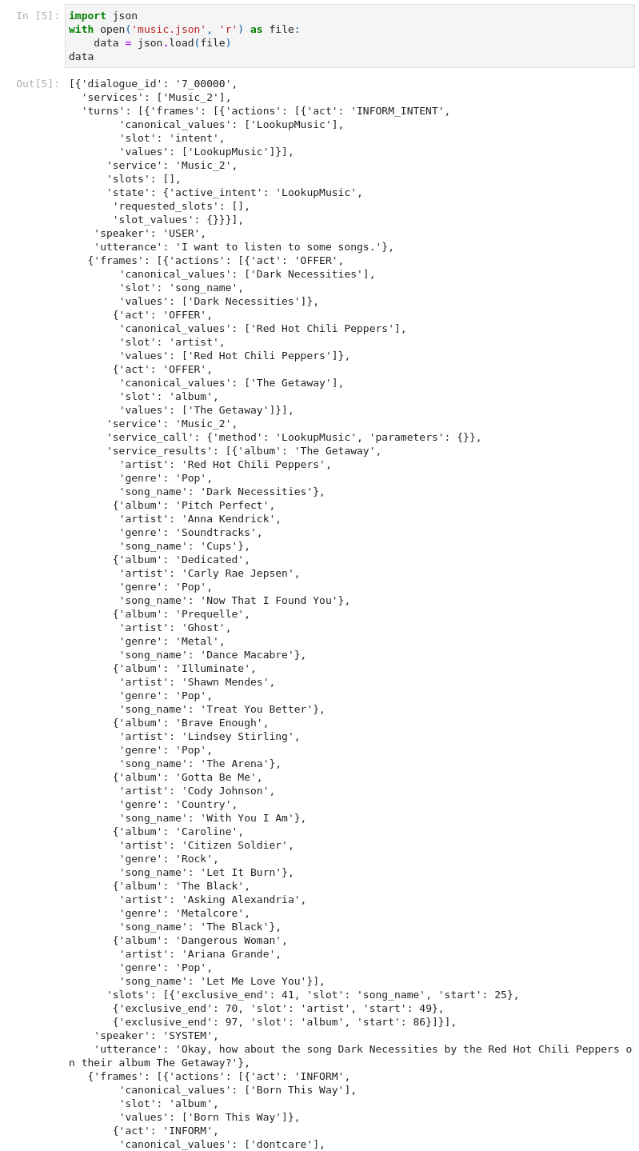
    - JSON-файл
Зчитаємо дані до датафрейму.
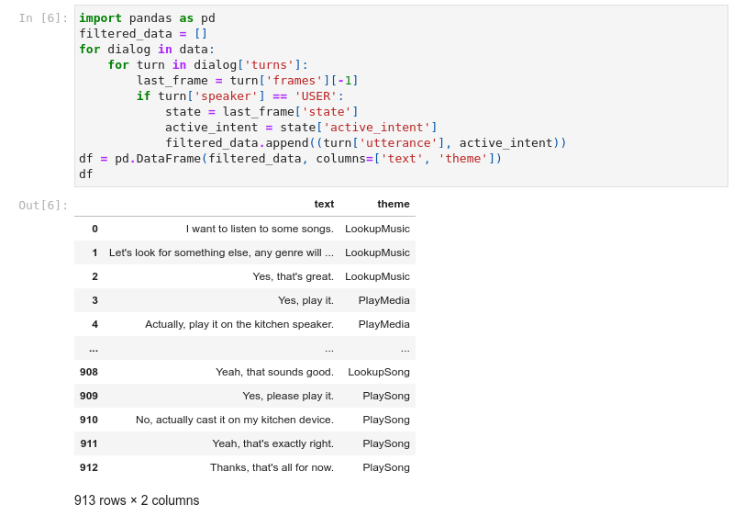
    - Зчитування даних до датафрейму
Розділимо дані на навчальні та тестові.
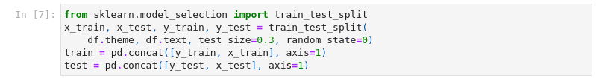
    - Навчальні та тестові дані
Визначимо функцію перетворення даних на документи.
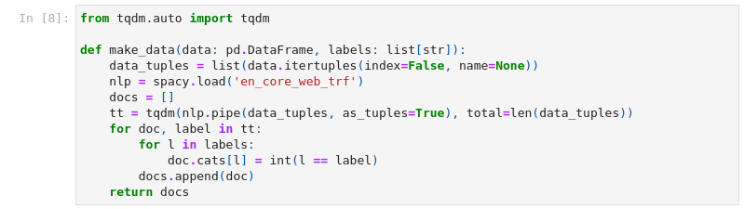
    - Функція перетворення даних на документи
Перетворимо дані на документи.
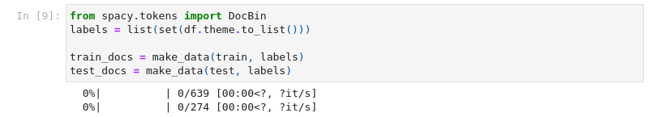
    - Перетворення даних на документи
Збережемо документи до файлів.
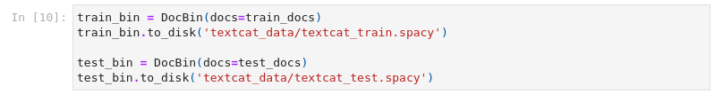
    - Збереження до файлів
Заповнимо config-файл.
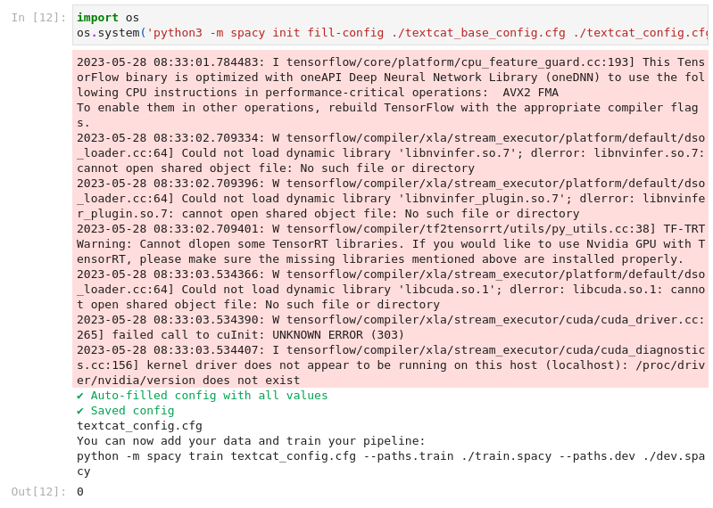
    - Заповнення config-файлу
Натренуємо модель.
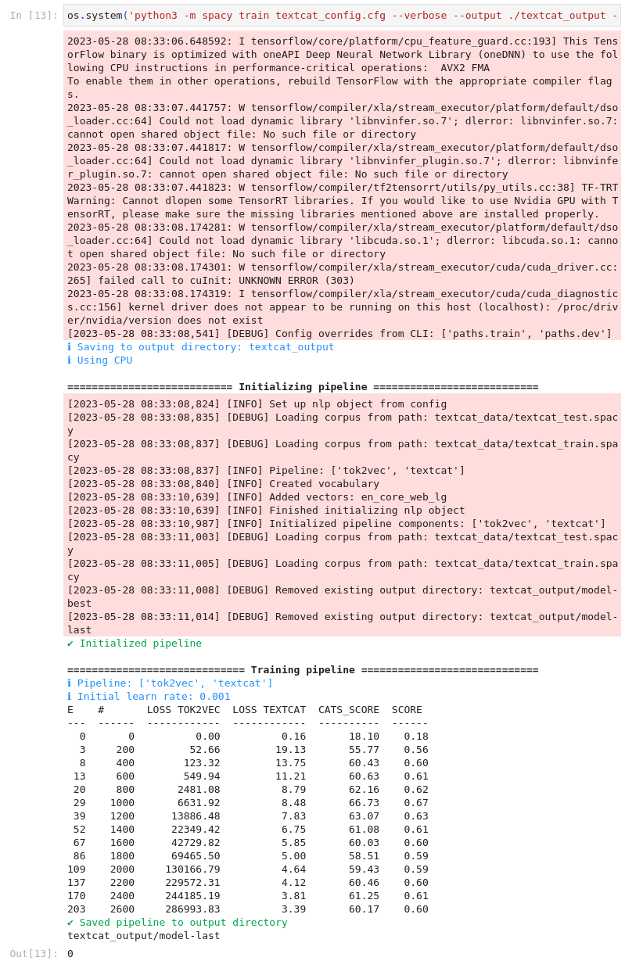
    - Тренування моделі
Завантажимо найкращу модель.
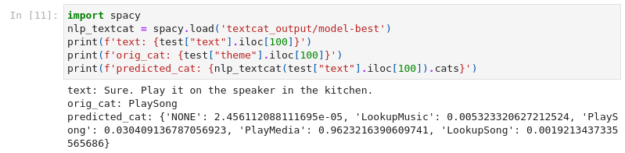
    - Завантаження найкращої моделі

ДОДАТОК А ТЕКСТИ ПРОГРАМНОГО КОДУ

Тексти програмного коду
(Найменування програми (документа))

Жорсткий диск
(Вид носія даних)

(Обсяг програми (документа), арк.)

Студента групи ІП-113 курсу
Панченка С. В

import spacy
nlp = spacy.load("en_core_web_sm")
text = [
'The American Society of Music Arrangers and Composers (ASMAC) honored legendary film composer John Williams with a Lifetime Achievement Award for his contributions to the industry.',
'The International Bluegrass Music Association (IBMA) recognized exceptional artists and musicians who preserve and promote the tradition of bluegrass music.',
'The Detroit Symphony Orchestra, under the leadership of conductor Leonard Slatkin, performed a groundbreaking multimedia concert that merged classical music with digital art.',
'The International Guitar Festival, held annually in Cordoba, Spain, attracted guitarists from around the globe to participate in masterclasses and competitions.'
]
for sent in text:
doc = nlp(sent)
for ent in doc.ents:
print(ent.text, ent.label_)
import random
from spacy.training import Example
nlp = spacy.blank("en")
ruler = nlp.add_pipe("entity_ruler")
patterns = [
{"label": "DATE", "pattern": "annualy"},
{"label": "GPE", "pattern": "Spain"},
{"label": "GPE", "pattern": "Cordoba"},
{"label": "PERSON", "pattern": "John Williams"},
]
ruler.add_patterns(patterns)
for sentence in text:
doc = nlp(sentence)
for ent in doc.ents:
print(ent.text, ent.label_)
import json
with open('music.json', 'r') as file:
data = json.load(file)
data
import pandas as pd
filtered_data = []
for dialog in data:
for turn in dialog['turns']:
last_frame = turn['frames'][-1]
if turn['speaker'] == 'USER':
state = last_frame['state']
active_intent = state['active_intent']
filtered_data.append((turn['utterance'], active_intent))
df = pd.DataFrame(filtered_data, columns=['text', 'theme'])
df
from sklearn.model_selection import train_test_split
x_train, x_test, y_train, y_test = train_test_split(
df.theme, df.text, test_size=0.3, random_state=0)
train = pd.concat([y_train, x_train], axis=1)
test = pd.concat([y_test, x_test], axis=1)
from tqdm.auto import tqdm
def make_data(data: pd.DataFrame, labels: list[str]):
data_tuples = list(data.itertuples(index=False, name=None))
nlp = spacy.load('en_core_web_trf')
docs = []
tt = tqdm(nlp.pipe(data_tuples, as_tuples=True), total=len(data_tuples))
for doc, label in tt:
for l in labels:
doc.cats[l] = int(l == label)
docs.append(doc)
return docs
from spacy.tokens import DocBin
labels = list(set(df.theme.to_list()))
train_docs = make_data(train, labels)
test_docs = make_data(test, labels)
train_bin = DocBin(docs=train_docs)
train_bin.to_disk('textcat_data/textcat_train.spacy')
test_bin = DocBin(docs=test_docs)
test_bin.to_disk('textcat_data/textcat_test.spacy')
get_ipython().run_line_magic('reset', '')
import os
os.system('python3 -m spacy init fill-config ./textcat_base_config.cfg ./textcat_config.cfg')
os.system('python3 -m spacy train textcat_config.cfg --verbose --output ./textcat_output --paths.train ./textcat_data/textcat_train.spacy --paths.dev ./textcat_data/textcat_test.spacy')
import spacy
nlp_textcat = spacy.load('textcat_output/model-best')
print(f'text: {test["text"].iloc[100]}')
print(f'orig_cat: {test["theme"].iloc[100]}')
print(f'predicted_cat: {nlp_textcat(test["text"].iloc[100]).cats}')

